简号 J1⑥3：残牍（受仓粮）

来源出处
里耶古城一号井第六层出土，原整理号 6-3。
释文、注释：《里耶秦简牍校释》第一卷，第 18 页。
图版、单字字形：秦簡字形庫（www.kaom.net）《里耶1》。

图片
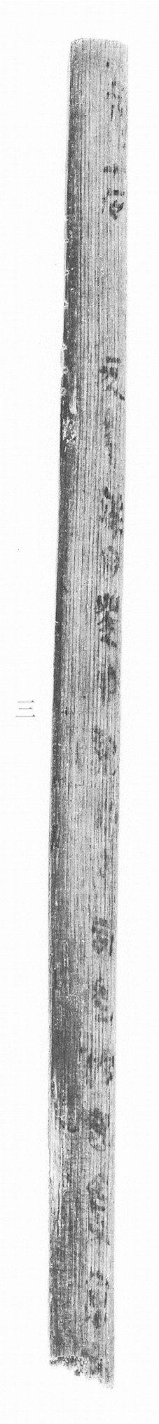
图1 里耶秦简 6-3 实物照片。出处：秦簡字形庫（www.kaom.net）《里耶1》图版。
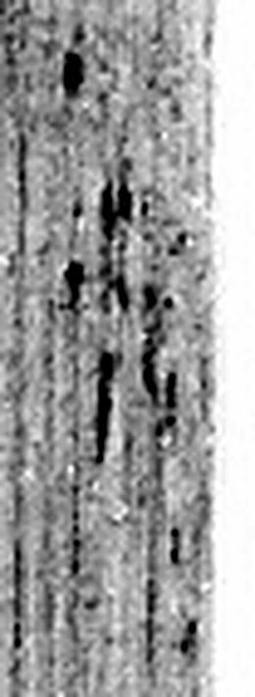 □ 《说文解字》未收此字。
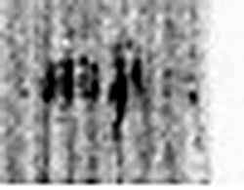 七 陽之正也。从一，微陰从中衺出也。凡七之屬皆从七。（《说文解字》卷十四·七部）
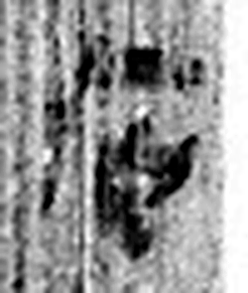 石 山石也。在厂之下；囗，象形。凡石之屬皆从石。（《说文解字》卷九·石部）
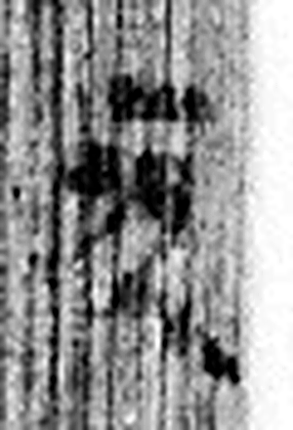 元 始也。从一从兀。（《说文解字》卷一·一部）
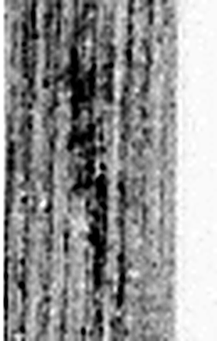 年 穀孰也。从禾千聲。《春秋傳》曰：“大有秊。”（《说文解字》卷七·禾部）
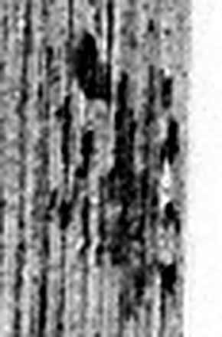 端 直也。从立耑聲。（《说文解字》卷十·立部）
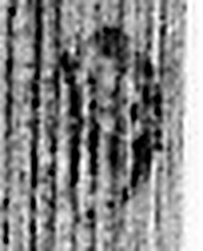 月 闕也。大陰之精。象形。凡月之屬皆从月。（《说文解字》卷七·月部）
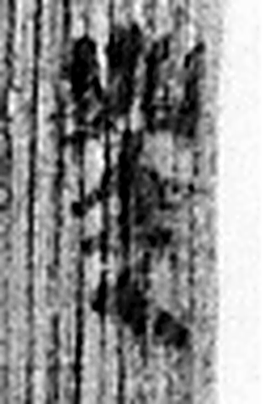 癸 冬時，水土平，可揆度也。象水從四方流入地中之形。癸承壬，象人足。凡癸之屬皆从癸。（《说文解字》卷十四·癸部）
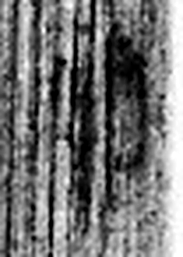 卯 冒也。二月，萬物冒地而出。象開門之形。故二月爲天門。凡卯之屬皆从卯。（《说文解字》卷十四·戼部）
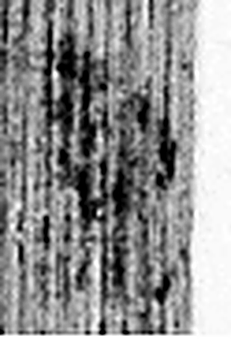 朔 月一日始蘇也。从月屰聲。（《说文解字》卷七·月部）
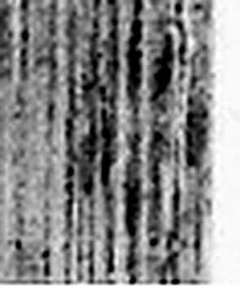 □ 《说文解字》未收此字。
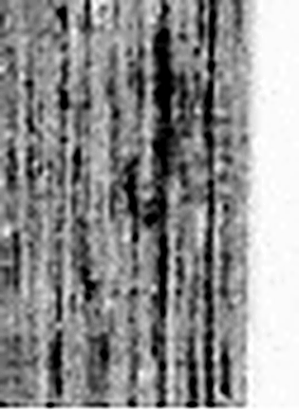 □ 《说文解字》未收此字。
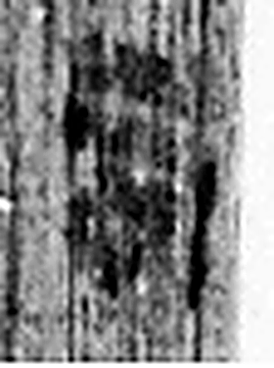 司 臣司事於外者。从反后。凡司之屬皆从司。（《说文解字》卷九·司部）
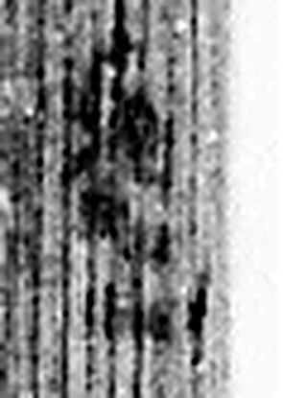 空 竅也。从穴工聲。（《说文解字》卷七·穴部）
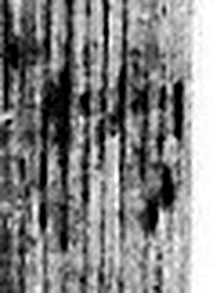 □ 《说文解字》未收此字。
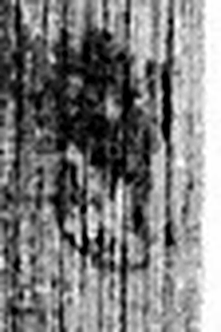 □ 《说文解字》未收此字。
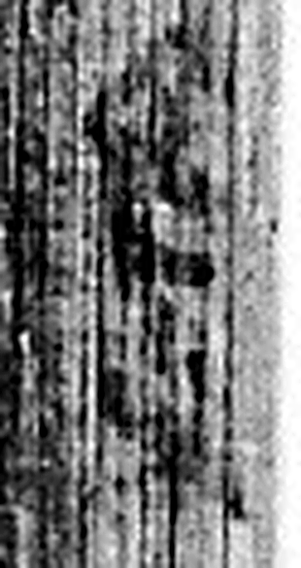 受 相付也。从𠬪，舟省聲。（《说文解字》卷四·𠬪部）
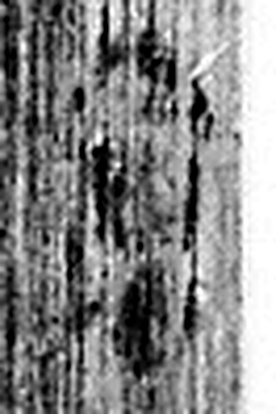 倉 榖藏也。倉黃取而藏之，故謂之倉。从食省，口象倉形。凡倉之屬皆从倉。（《说文解字》卷五·倉部）
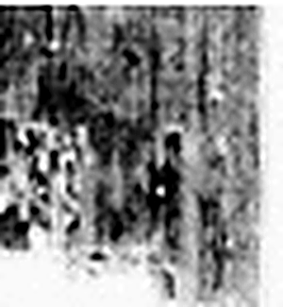 □ 《说文解字》未收此字。
图2 6-3 逐字字形与本义（共 19 字，按原简文字序）。字形出处：秦簡字形庫（www.kaom.net）《里耶1》；本义出处：《说文解字》大徐本。

释文
□=七石。 元年端月癸卯朔□□^{［1］}，司空□□受仓□^{［2］}〼6-3

文字
以下照录《里耶秦简牍校释》第一卷注文。
[1] 原注释：左侧齿左为“七石”。
端月，正月。《史记·秦楚之际月表》：“（二世二年）端月。”司马贞索隐：“二世二年正月也。秦讳‘正’，故云端月也。”
[2] 司空，《湘西里耶秦代简牍选释》：官名，掌管工程，因当时工程多用刑徒，后逐渐成为主管刑徒的官名。《汉书·百官表》注引如淳云：“律，司空主水及罪人”。《汉书·陈咸传》注：“司空主作役官。贾谊：输之司空，编之徒官。”《二年律令》204简：“……隶臣妾、收人、司空三人以为庶人。”则指的是在司空服役的刑徒。李学勤先生认为：“司空是管理刑徒一类事务的官吏，也负责居赀赎债”。

书法
残牍，正面存数处笔画，字距松。（据图1）

简牍形制
残牍，单面书写；左侧有刻齿，原注释「左为七石」。（《校释》注［1］）

书写方式
墨色中等。（据图1）

美育价值
简侧的刻齿记「七石」，简上的字记受仓——一件粮食出入的事，两处都留着。

